附件2：
培训活动举办地点、乘车路线及相关食宿安排
一、培训活动举办地点
报到地点：河北廊坊万达培训中心（河北省廊坊市开发区梨园路50号东门）
联系电话：18601207769
联 系 人：杨老师
- 报到时间
2024年8月3日14:00-20:00前
三、乘车路线
（一）火车站至酒店
1、廊坊北站至酒店
公交：廊坊北站东广场—8路—清华科技园站下车—向北步行650米—万达培训中心东门
打车：廊坊北站东广场—万达培训中心东门（梨园路与金源道交口向北650米）约需28元
注：公交时间为早6:30—7:30
2、廊坊站至酒店
公交1：廊坊站—35路—体育馆站换乘22路/8路—清华科技园站下车—向北步行650米万达培训中心东门
公交2：廊坊站—19路—康庄小区站换乘8路—清华科技园站下车—向北步行650米万达培训中心东门
打车：廊坊站—万达培训中心东门（梨园路与金源道交口向北650米）约需33元
注：公交时间为早6:30—7:30
- 机场至酒店
1、北京首都机场至酒店
自机场T3航站楼1层1号门或T2航站楼1层13号门外乘机场大巴至廊坊客运总站下车，换乘8路公交车至清华科技园下车，向北步行650米即到万达培训中心东门。
2、北京大兴机场至酒店
自机场1层15号门西侧150米乘机场大巴至廊坊客运总站下车，换乘8路公交车至清华科技园下车，向北步行650米即到万达培训中心东门。
3、天津滨海国际机场至酒店
机场长途客运站（交通中心A岛）乘机场大巴至廊坊客运总站下车，换乘8路公交车至清华科技园下车，向北步行650米即到万达培训中心东门。
4、若直接乘出租车前往，费用约需200元。
四、相关食宿安排
1、培训期间，参加人员的食宿由会务统一安排，费用自理。
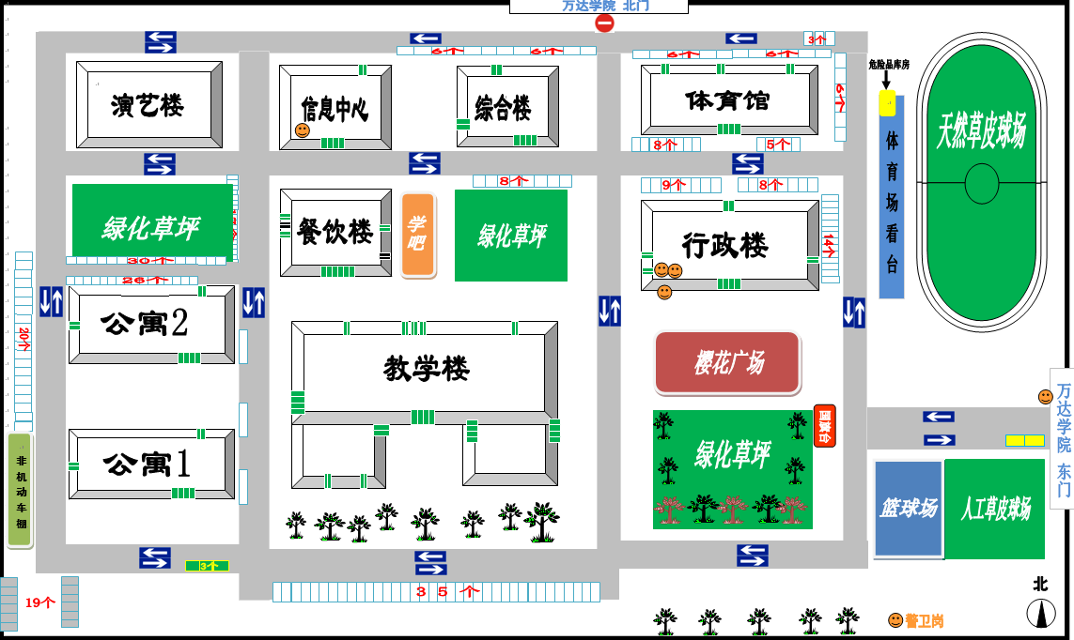
五、万达培训中心平面图

